الجمهورية الجزائرية الديمقراطية الشعبية
وزارة التربية الوطنية السنة الدراسية:2024-2025
متوسطة سلامنية الشارف – وادي الخير المستوى: الاولى متوسط
اختبار فصل الأول في مادة علوم الفيزيائية و التكنولوجيا المدة : ساعة ونصف
الاسم واللقلب : القسم:
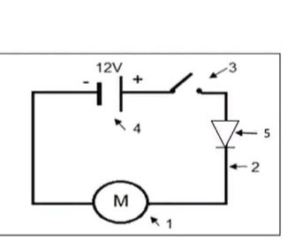
التمرين الاول :
لاحظ المخطط الكهربائي المقابل جيدا ثم اجب :
1- سم العناصر المرقمة
5 | 4 | 3 | 2 | 1 | الرقم
 |  |  |  |  | اسم العنصر

2- اعد رسم مخطط هذه الدارة وحدد عليه جهة مرور التيار الكهربائي بعد غلق القاطعة.

3-عند غلق القاطعة ماذا يحدث للعنصر1...............................................................................
- اذا عكسنا اقطاب البطارية ماذا يحدث للعنصر1.........................................................................
- استبدلنا العنصر1 بمصباح كهربائي من مجموعة مصابيح دلالتها كالاتي (6v-12v-24v)
4- بعد غلق الدارة اي من المصابيح ستكون اضاءته عادية ولماذا؟.....................................................
- كيف ستكون اضاءة المصباحين الباقين مع التعليل......................................................................................
....................................................................................................................................................
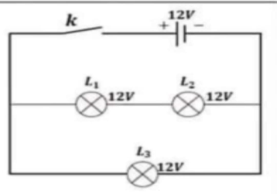
التمرين الثاني:
اثناء مراجعة سمير لدروسه تحضيرا لاختبار مادة الفيزياء، طلب منه والده التحقق من تركيب دارة كهربائية تحتوي على ثلاثة المصابيح، كما هو موضح في التركيب 2 .ثم طلب منه الاجابة على الاسئلة التالية، ساعد سمير في الاجابة عليها:
1- ما نوع الربط المصابيح الثلاثة في الدارة ؟ ....................................................
2- ما نوع الربط المصباحين L1و L 2؟ ...................................................
3-L3 كيف هو مربوط بالنسبة للمصباحين L1و L2؟..................................................................................
4- بعد غلق القاطعة نقوم بنزع المصباح L1 من غمده ، ماذا يحدث للمصباحين L2 و L3 ؟....................................
............................................................................................................................
الوضعية الادماجية:
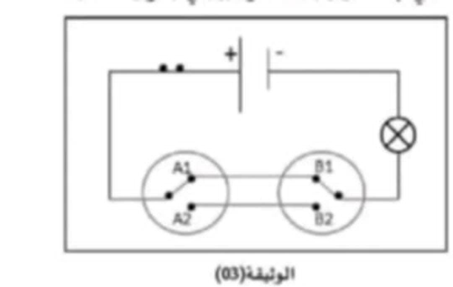
يوجد في منزل احمد رواق طويل، يمثل الشكل الموالي مخطط الدارة الكهربائية المركبة فيه
1- كيف تسمى هذه الدارة ؟........................................................
2- وما الهدف من استعمالها؟.....................................................
3- اذكر مكانين تركب فيها هذه الدارة؟..............................................
..........................................................................................
4- اكمل الجدول التالي بعبارة (يتوهج) او (لايتوهج) في الخانة المناسبة:
وضعية القاطعة K1 | وضعية القاطعة K2 | حالة المصباح
A1 | B1
A1 | B2
A2 | B1
A2 | B2

